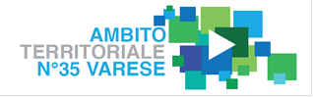

**Ambito territoriale n° 34 Varese**

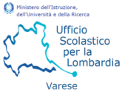 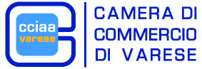  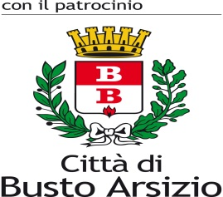

**MERCOLEDI’ 10 Ottobre 2018**

* **17.00 – 18.30 Workshop: “*Presentazione degli indirizzi tecnico-professionali in provincia di Varese* “ – prof. A. Maraschiello**

**Giovedi’ 11 Ottobre 2018**

* **14.30 - WORKSHOP: *“Orientamento: una riflessione condivisa sul ruolo del docente orientatore” -* relatore dott. A. Maraschiello**
* **17.30 – 18.30 -** **WORKSHOP: “ I percorsi CFP in provincia di Varese*” -* dott. P. Zuffinetti**

**Venerdì 12 Ottobre 2018**

* **17.30 – 18.30 - Workshop – “ I percorsi di Istruzione tecnica superiore” – dott. A. Candiani**

**ISCRIZIONI entro il 4 ottobre 2018:** [**salonemestieriva@gmail.com**](mailto:salonemestieriva@gmail.com) **(prof.ssa C. Binda)**

**Formazione genitori**

**SALONE dei MESTIERI e delle PROFESSIONII**

**Malpensafiere, Busto Arsizio –10/13 Ottobre 2018**